**Rutas seguras universitarias**

Integrantes:

Juan Antonio Restrepo, David Martínez Granados

**Modelo 1: Modelo Matemático Teórico**

**Modelado, Simulación y Optimización**

**Departamento de Ingeniería de Sistemas y Computación**

**Universidad de Los Andes**

**Bogotá, Colombia**

1. **Objetivo del problema:**

Dado el creciente número de ciclorrutas puesta en toda la ciudad una de las dudas de los ciclistas que quieren utilizar este medio para transportarse es la seguridad de las rutas. El objetivo de esta propuesta es crear un modelo de optimización que tome todas las rutas posibles que puede tomar un ciclista de un punto inicial a un punto final y proponerle la más segura en términos de seguridad vial, menos robos y otros parámetros indicativos y calificativos de la ruta. Inicialmente el proyecto se haría para la ruta más segura hacia la Universidad de los Andes, sin embargo, lo ideal sería que fuera escalable. En este caso buscaremos las rutas que tengan un CAI en el camino para velar por la seguridad de los ciclistas. Además de esto, debería tener por lo menos una parada a lo largo de la ruta donde tomar café o arreglar la bicicleta.

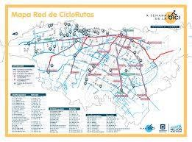

**Figura 1: Ejemplos rutas ciclovía Bogotá**

1. **Conjuntos Parámetros y Variables:**

|  |  |
| --- | --- |
| Conjuntos y Parametros | Descripción |
| i,j | Nodos de rutas. |
| Sij | La tabla con los puntos de seguridad entre los nodos. |
| Tij | La tabla que contiene el tiempo promedio que se demora un ciclista transitando la ruta entre los i y j |
| Dij | La tabla de distancias entre los nodos en Km |
| CAIi,j | Tabla binaria que dice si tiene un CAI entre el nodo a y el nodo b (sus caminos) |

|  |  |
| --- | --- |
| Variables | Descripción |
| Cij | Una tabla binaria donde se decide si se escoge o no el nodo i,j |
| Z | Valor total del indicador de seguridad que se quiere maximizar |

* Set de rutas (nodo inicio-nodo fin).
* Set indicador seguridad vial(ruta-indicador) los indicadores serian de 1-10 siendo 10 muy seguro.
* Set indicador seguridad de crímenes(ruta-indicador) los indicadores serian de 1-10 siendo 10 muy seguro.
* Set indicador booleano, ¿tiene CAI la ruta? (0 no, 1 sí).
* Set de paradas en la ruta seguras. Puede ser más de 1 parada por ruta.
* Otros indicadores.
* Tiempo del trayecto de la ruta.
* Distancia del trayecto de la ruta.

1. **Función objetivo y restricciones:**

**Explicación de la función objetivo**

Utilizando el set de rutas para transportarse el nodo de inicio y el nodo destino, maximizar el indicador de seguridad de la ruta por la que se va a transitar.

$$\max\left(\sum_{i,j∈N}{C_{ij}*S_{ij} }\right)$$

Donde Cij es nuestra variable de decisión de si cogemos la ruta o no y Sij es la tabla con los puntos de seguridad entre los nodos. N hace referencia al conjunto de nodos que se tiene y sus arcos son los puntos de seguridad donde 10 es lo más seguro y 0 es que es muy inseguro.

**Explicar restricciones**

* La ruta escogida debe pasar un mínimo de seguridad esperada.

El usuario elige este parámetro y la restricción tendría la forma de:

$$restMinSeg=(\sum_{i,j∈N}{S_{i,j}*C_{i,j})≥minimoSegEsperado }$$

* La ruta escogida debe ser de menor tiempo a un límite establecido.

La ruta debe comparar el valor que le da el usuario con la tabla de tiempos. Este valor no puede superar el que entra como parámetro. La restricción tendría esta forma:

$$restMenTiempo=(\sum_{i,j∈N}{T_{i,j}*C_{i,j})≤}tiempoMaxUsuario$$

* La distancia del trayecto no puede superar un límite. Tij es la tabla que contiene el tiempo promedio que se demora un ciclista transitando la ruta entre los i y j. Cij hace referencia a si se temo la ruta en la posición i,j o no.

La ruta elegida no puede superar la distancia que le suministra el usuario. Esto es importante debido a que puede que el usuario no pueda realizar distancias muy largas. La restricción tendría esta forma:

$$restDistancia=(\sum_{i,j∈N}{D_{i,j}*C_{i,j})≤}distanciaMaxUsuario$$

Dij hace referencia a la tabla de distancias entre los nodos. La variable Cij hace referencia a nuestra variable de decisión de tomar el camino o no. Un ejemplo de la tabla Dij sería este:

|  |  |  |
| --- | --- | --- |
|  | Nodo A | Nodo B |
| Nodo A | 0 | 12 |
| Nodo B | 12 | 0 |

* La ruta elegida total debe tener por lo menos un CAI en sus caminos elegidos. Esto influye para algunos usuarios.

$$restCAI=(\sum_{i,j∈N}{{CAI}_{i,j}*C_{i,j})≥}1$$

En este caso $CAI_{i,j}$ hace referencia a una tabla binaria que dice si tiene un CAI entre el nodo a y el nodo b (sus caminos). La variable Cij hace referencia a nuestra variable de decisión de tomar el camino o no.

* La ruta elegida debe tener por los menos una parada para poder tomar refrigerio o arreglar la bicicleta en el camino. $$restParada=(\sum_{i,j∈N}{{CafeTaller}_{i,j}*C_{i,j})≥}1$$

CafeTaller representa en el grafo si se tiene una cafetería o un taller en el camino para poder hacer una parada técnica o poder recargar energía si se está muy cansado. En este caso se deberá contar **por lo menos** una de estas paradas.

1. Implementación y resultados.

Para los escenarios implementados se tienen en cuenta que el nodo de inicio va a ser diferente en ambos escenarios, es decir, el inicio de la ruta va a ser diferente para cada escenario.

Para el escenario 1 la persona quería mínimo 1 CafeTaller donde poder hacer una parada y mínimo 1 CAI. En el escenario 1 arrancamos desde la Carrera 7ma con 40, la distancia máxima son 25 kilómetros y tiempo máximo de 50 minutos.

Para el escenario 2 se cambió la distancia máxima a 21 kilómetros y un tiempo máximo de 40 minutos. El escenario 2 tiene como mínimo 2 CAI y mínimo 3 CafeTaller.

El destino para ambos escenario es el mismo que es la universidad de los Andes (nodo 5).

* 1. Supuestos escenario 1

|  |  |
| --- | --- |
| Lugar de salida | Carrera 7 con 40 (Nodo 4) |
| Lugar de llegada | Universidad de los Andes (Nodo 5) |
| Cantidad mínima de CAIs | 1 |
| Distancia máxima | 25 |
| Tiempo máximo | 50 |
| Cantidad mínima de Café/Taller | 1 |

Resultados del escenario:

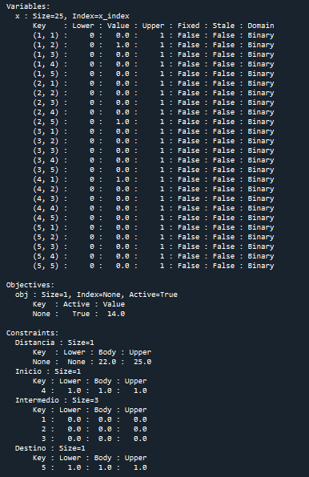

Podemos ver que la cantidad máxima de seguridad con los parámetros que se le dieron al modelo es de 14. También podemos ver la ruta elegida para ir desde el punto de inicio hasta el final que sería la siguiente ruta:

Carrera 7ma con 40 🡪Calle 26 con 7ma

(Nodo4🡪Nodo1)

Calle 26 con 7ma 🡪 Calle 22 con 7ma

(Nodo1🡪Nodo2)

Calle 22 con 7ma🡪 Universidad de los Andes

(Nodo2🡪Nodo5)

* 1. Supuestos escenario 2

|  |  |
| --- | --- |
| Lugar de salida | Calle 26 con caracas (Nodo 3) |
| Lugar de llegada | Universidad de los Andes (Nodo 5) |
| Cantidad mínima de CAIs | 2 |
| Distancia máxima | 21 |
| Tiempo máximo | 40 |
| Cantidad mínima de Café/Taller | 3 |

Resultados del escenario:

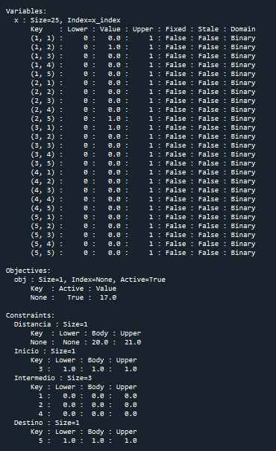

Podemos ver que la cantidad máxima de seguridad con los parámetros que se le dieron al modelo es de 17. También podemos ver la ruta elegida para ir desde el punto de inicio hasta el final sería la siguiente ruta:

Calle 26 con Caracas 🡪Calle 26 con 7ma

(Nodo4🡪Nodo1)

Calle 26 con 7ma 🡪 Calle 22 con 7ma

(Nodo1🡪Nodo2)

Calle 22 con 7ma🡪 Universidad de los Andes

(Nodo2🡪Nodo5)